Отчет к лабораторной работе №8

Текстовой редактор vi

Волков Денис Александрович

Содержание

# 1 Цель работы

Познакомиться с операционной системой Linux. Получить практические навыки работы с редактором vi, установленным по умолчанию практически во всех дистрибутивах. с ними.

# 2 Выполнение работы

## 2.1 Задание 1. Создание нового файла с использованием vi

1.Создаем каталог с именем ~/work/os/lab06.

1

1

2.Переходим в созданный каталог

2

2

3.Вызываем vi и создаем файл hello.sh:

vi hello.sh

4.Нажимаем клавишу i и вводим следующий текст:

#!/bin/bash  
HELL=Hello  
function hello {  
LOCAL HELLO=World  
echo $HELLO  
}  
echo $HELLO  
hello

5.Нажимаем клавишу Esc для перехода в командный режим после завершения ввода текста.

6.Нажимаем ’ : ’ для перехода в режим последней строки и внизу экрана появится приглашение в виде двоеточия.

7.Нажимаем ’ w ’ и ’ q ’, а затем клавишу Enter для сохранения текста и завершения работы.

8.Делаем файл исполняемым chmod +x hello.sh

## 2.2 Задание 2. Редактирование существующего файла

1.Вызываем vi на редактирование файла vi ~/work/os/lab06/hello.sh

2.Устанавливаем курсор в конец слова HELL второй строки.

3.Переходим в режим вставки и замените на HELLO. Нажимаем Esc для возврата в командный режим.

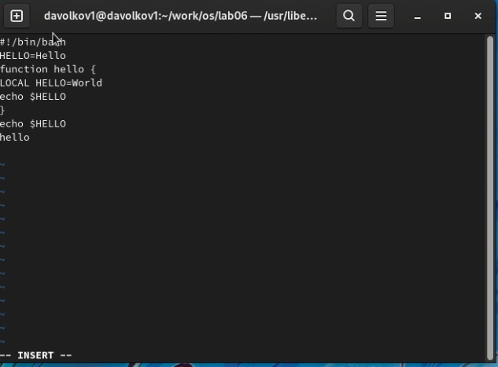

3

4.Устанавливаем курсор на четвертую строку и стираем слово LOCAL.

5.Переходим в режим вставки и набераем следующий текст: local, нажмаем Esc для возврата в командный режим.

6.Установите курсор на последней строке файла. Вставьте после неё строку, содержащую следующий текст: echo $HELLO.

7.Нажмаем Esc для перехода в командный режим.

8.Удаляем последнюю строку.

9.Вводим команду отмены изменений u для отмены последней команды.

10.Вводим символ ’ : ’ для перехода в режим последней строки. Записывем произведённые изменения и выходим из vi.

# 3 Вывод

В ходе лабораторной работы мы познакомились с операционной системой Linux.Получили практические навыки работы с редактором vi,установленным по умолчанию практически во всех дистрибутивах

# 4 Контрольные вопросы

1. Редактор vi имеет три режима работы:

* командный режим – предназначен для ввода команд редактирования и навигации по редактируемому файлу
* режим вставки – предназначен для ввода содержания редактируемого файла
* режим последней (или командной) строки – используется для записи изменений в файл и выхода из редактора

1. Введя команду :q! в командном режиме.

* 0 – переход в начало строки
* $ – переход в конец строки
* G– переход в конец файла
* 𝑛G — переход на строку с номером n (например 9G)

1. В зависимости от используемой команды редактор vi понимает слово по-разному. При использовании прописных W и B под разделителями понимаются только пробел, табуляция и возврат каретки. При использовании строчных w и b под разделителями понимаются также любые знаки пунктуации.

* gg – переход в начало файла
* G – переход в конец файла
* Вставка текста текста позволяет вставить текст относительно курсора или строки (n раз)
* Вставка строки позволяет вставить строку относительно курсора
* Удаление текста позволяет удалять текст посимвольно, относительно курсора, относительно строки и номерам строк
* Отмена и повтор произведенных изменений позволяет отменить и повторить произведенные изменения
* Копирование текста позволяет скопировать строку, n строк или слово в буфер
* Вставка текста позволяет вставить текст из буфера относительно курсора
* Замена текста позволяет заменить текст или слова
* Поиск текста позволяет произвести поиск текста внутри файла

1. Можем использовать 10A$Esc
2. Командой u.

* Команды копирования и перемещения текста позволяют удалять, перемещать и копировать текст (строки), а также записывать их в отдельный файл
* Команды записи файла и выхода из редактора позволяют записать измененный текст как с выходом из редактора, так и без, а также выйти из редактора без записи изменений.

1. Использовав команду $
2. Используя команду :help можем узнать назначение опций.
3. Посмотрев на последнюю строку